西南大学经济管理学院2016秋农推硕士、会计硕士
学位论文开（选）题工作通知

我院2016年秋论文选题论证和中期考评工作于2016年9月25日进行，现将有关事项通知如下：
1.开题对象：
2013级单证农推硕士以及之前年级未开题或开题未通过单证农推硕士（注：为方便工作人员准确掌握开题信息，请要开题的同学见此通知9月12日前，致电023-68250305告之，便于安排）。
2015级双证农推在职班同学。
2015级会计专硕在职班同学，或其他班级未开题和开题未过的同学 。
2.开（选）题前期准备工作
由于论文开题工作直接关系学生以后的论文答辩及能否获得学位，请同学们务必认真对待，前期工作没完成，学费未完清者学院将不组织开题。
撰写论文开题提纲，请将6份提纲统一交到班长处，请班长收齐后于9月19日（只这一天）提交至研究生培养办公室A0102（提纲一旦提交将不再接受更换），供开题专家评阅。提纲未交的同学学院将不组织开题。
填写学位论文选题报告申请书1份，且必须导师签字，和提纲一起交给班长，由班长也在9月19日交到研究生培养办公室A0102。(注: 选题报告申请书需要填写分组信息，等分组名单出来以后我们将在学院网站本条通知内以附件形式公布，请大家上网仍然看该通知，填写申请书上需要的分组信息）。
3.开（选）题中
3.1 学生应做论文开题提纲PPT，并于开题当天早上8:00以前到开题教室将PPT拷到电脑上（开题教室见分组名单）。
3.2 学生首先自述论文提纲，控制在3到5分钟之间。
3.3 然后由开题专家组的老师提出建议，学生需做详细记录。
3.4 中途休息时，学生需到开题秘书处将记录意见以及分组名单拍照，用以修改提纲及在系统中填写开题报告。
3.5 整组学生开题完成，专家组的老师经商议后宣布开题结果，此后学生方可离开。
4.开（选）题后工作
4.1 修改论文提纲与提交论文选题报告：开题后，要根据开题论证会专家所提建议，与导师商讨，认真修改论文提纲并在MIS系统（新系统）中完善论文选题报告。具体操作请见下图：
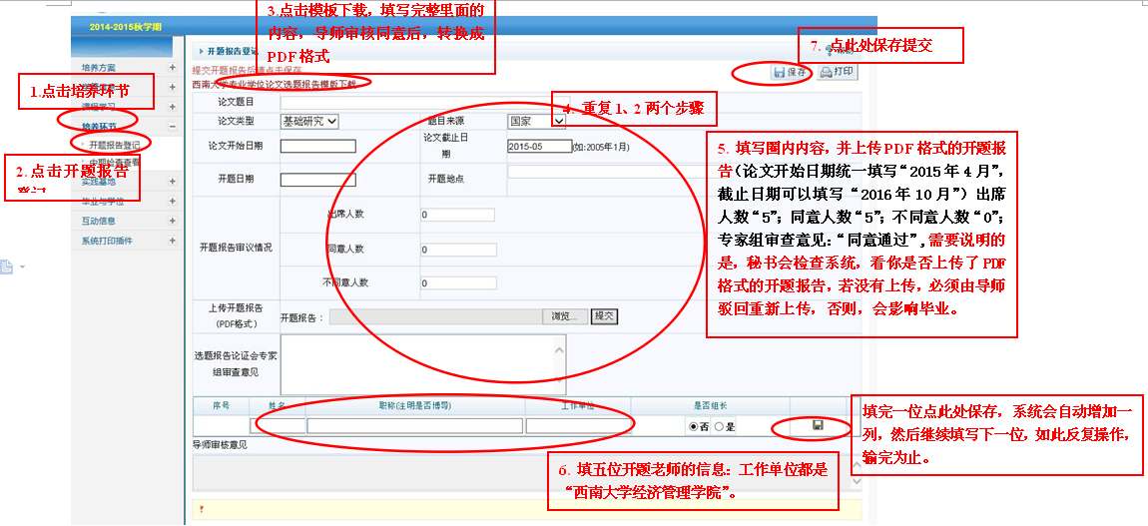
2016年10月25日前将开题报告（开题报告模板在新系统里的“培养环节-开题报告登记”的页面抬头处有一排红字，提醒大家下载开题报告模板，大家下载下来后，在里面输入完整的内容，并保存为PDF格式）上传至新MIS系统里的“培养环节”——“开题报告登记”里，并把里面的内容填写齐全，然后提交导师填写意见并审核通过。
开题不过的同学，请与导师联系重新确定题目提纲，并申请参加二次开题（时间待定）；重大修改的同学，请于开题后一周内将修改的提纲经导师签字后交到A0102办公室；一般修改的同学，自己联系导师修改，导师同意修改结果即可定稿并写开题报告。
4.2 撰写学位论文：按照开题报告要求，在导师的指导下按计划撰写学位论文。
4.3 填写中期检查：撰写学位论文的过程中应随时与导师交流，汇报论文进展情况。12月25日前在系统里提交论文中期检查，其后请导师在系统的“论文选题及中期检查”处审核并填写意见。如没填写中期检查，导师将无法审核通过。如有一处未填写完整者将无法提交答辩资格申请书。
答辩前将“开题报告”和“中期检查表”各打印一份纸质版本（导师签字），交到经管院A0102办公室存档。

西南大学经济管理学院
2016年7月30日

